Kravspecifikation for
Danske Stednavne

April 2013
Geodatastyrelsen

Versionshistorik

Ver. | Dato | Int. | Beskrivelse
0.9 | 30-04-2013 | Rulkr/jer | Version til høring
1.0 | 28-05- 2013 | Rulkr/jer | Endelig version

Indholdsfortegnelse

Versionshistorik 1
Indholdsfortegnelse 1
1 Indledning 1
1.1 Formål 1
1.2 Løsningsarkitektur 1
1.3 Læsevejledning 2
1.4 Projektgruppen 2
2 Systemoverblik 3
2.1 Systembeskrivelse 3
2.2 Systemafgrænsning 3
2.3 Informationsmodel 3
2.4 Aktør-Kontekst diagram 6
3 Specifikke krav 11
3.1 Funktionelle krav 11
3.2 Generelle grunddatakrav til distribution 11
3.3 Krav til objektspecifikation 11
3.4 Ikke funktionelle krav 12
4 Grænseflader 13
4.1 Brugergrænseflade for editor 13
4.2 GSTs produktionssystemer 14
4.3 SNSOR systemet 15
4.4 Indberetningsportalen 16
4.5 Importsystemer 16
4.6 Distributionssystemer 16
5 Systemudvikling og -overdragelse 16
5.1 Omfang af leverencer 16
6 Tidsplan 17
6.1 Risikoanalyse 17
7 Bilag 18
7.1 Funktionelle krav 18
7.2 Use Cases 19

Indledning

Formål
Dette IT-systems formål er en del af programmet for den fællesoffentlige digitaliseringsstrategi (FODS).

Projektets formål
Kravspecifikationen er et resultat af behovet for et nyt system til projektet Danmarks Stednavne som er en del af FODS. Delaftalens (AP2) forretningsmæssige mål er at:

- ”Danne et fælles grundlag for en effektiv, sammenhængende digital forvaltning.
- Bidrage til konkurrencedygtighed, vækst og innovation hos virksomhederne.
- Anvendes som entydig reference for politi-, ulykkes- og kriseberedskab.”
- Stille stednavne til rådighed for det danske samfund.

IT-systemets formål
Direkte afledt af de forretningsmæssige mål er defineret behovet for et nyt stednavnesystem:

- ”GST moderniserer sit stednavnesystem, så det er muligt for andre parter at etablere integration til egne systemer og indmelde egne navne.”

Kravspecifikationens formål
Til opfyldelse af de ovenstående mål udarbejdes en kravspecifikation.

- Kravspecifikationen omsætter projektets forretningsmodellering (herunder analyser og interessent udtalelser) til en række af klart definerede og målbare systemkrav til brug for udvikling af systemet.

- Et krav er i denne sammenhæng defineret ved at være ”en egenskab systemet skal have for at give en aktør værdi”.

Kravspecifikation beskriver hvilke krav der stilles, men ikke hvordan de skal løses. Kravspecifikationen ligger til grund for den videre systemudvikling og giver mulighed for estimering af ressourcer og tidsforbrug. Kravspecifikationen er aftalegrundlaget mellem projektets forretning og system.

Kravspecifikationen overholder så vidt muligt reglerne om at være entydig, fuldstændig, konsistent, korrekt, testbar, modificer bar og sporbar.

Løsningsarkitektur
Nedenfor vises de overordnede strukturer og sammenhænge for FODS Stednavne og viser de overordnede service- og komponentstrukturer for løsningen. Det fremgår, at der 3 former for ekstern opdatering af stednavne og ikke mindre end 6 roller internt i GST for driften af det kommende SDSYS.

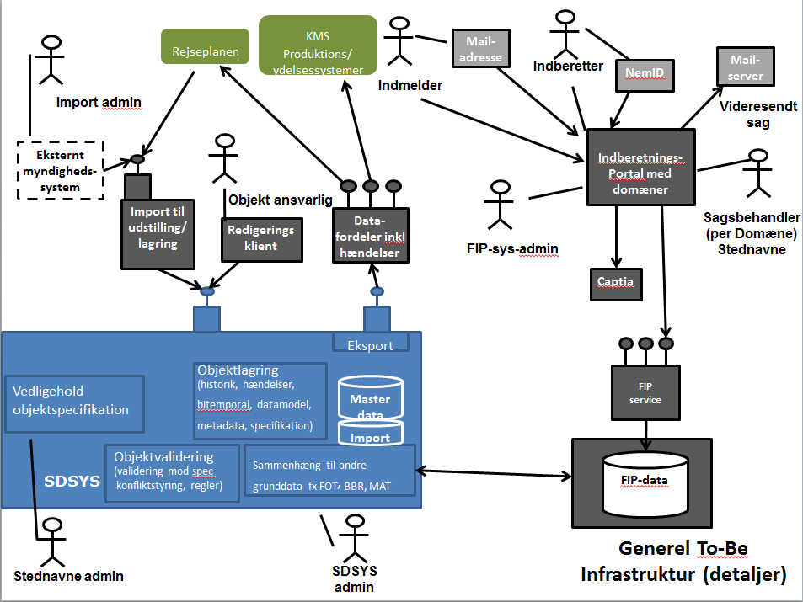
Figur 1: Løsningsarkitektur for Danske Stednavne

Læsevejledning
En kravspecifikation med use-case teknikken kan være anderledes at læse end en ”klassisk” kravspecifikation med sætningern som ”The system shall…”. Begge specifikationsmodeller vil dog levere det samme; en præcis oversigt over de krav aktørerne har til systemet. En kravspecifikation med use-case teknikken beskriver kravene via use-cases. En use-case defineres som ”En tidsmæssigt sammenhængende funktionalitet, der giver værdi for en aktør”.

Kravspecifikationen indeholder:
- En generel beskrivelse af systemet der ønskes udviklet.
- Funktionelle krav.
- Ikke funktionelle krav.

Projektgruppen

Projektgruppen der har deltaget i udarbejdelsen af IT-kravspecifikationen består af:

- Jens Bo Rykov, HAL -Projektleder
- Rune Lyngbo, HAL
- Flemming Nissen, DOS
- Stig Hjarlvig, KIT
- Peter Højholt, KIT
- Peter Huber, Strand & Donslund – Tilknyttet konsulent

Systemoverblik

Systembeskrivelse
På de følgende sider vil blive beskrevet en række krav til systemet og dets egenskaber. På det mere sumariske plan beskrives systemet som:

Et IT-system der fungerer som værktøj til databehandling og håndterer fuldautomatisk import og eksport af stednavne til brug for det fællesoffentlige digitaliseringsprojekt Danmarks Stednavne.

Systemet skal være pålideligt i det daglige arbejde, og sikre effektive arbejdsgange og hurtig distribution.

Systemet er et grunddatasystem og skal kunne integrere data fra eksterne kilder. og fungere sammen med GSTs kortproduktion.

Editoren vil hovedsageligt blive benyttet af GST medarbejdere. Den skal fungere på Miljøministeriets godkendte styresystemer og i øvrigt følge de arkitekturmønstre der er gældende for GST.

Systemafgrænsning
Systemet der beskrives i aktør-kontekstdiagrammet (2.4) repræsenterer den samlede snitflade som brugerne kommer i kontakt med. Herunder automatisk importmodul, redigeringsklient, indberetningsportal, system & database samt et eksportmodul.
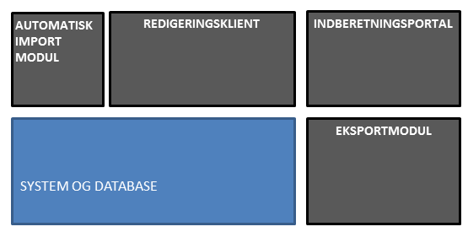
Figur 2: Systemets fokusområder og afgrænsning

Figuren medtager ikke Datafordeleren, GSTs produktionssystemer samt eksterne tilknyttede systemer.

Informationsmodel
Det nye stednavnesystem skal specificeres ved hjælp af en informationsmodel samt en objektspecifikation (beskrives i kapitel 3.3).

Informationsmodellen er IKKE en databasemodel og viser således IKKE hvordan databasen opbygges. Informationsmodellens viser de tilladte relationer mellem begreberne i systemet, og definerer modellen for udstilling af data gennem Datafordeleren og i editoren.
Informationsmodellen tager udgangspunkt i INSPIREs informationsmodel for ”Geographical names”. Den har udgangspunkt i et grundobjekt der i modellen kaldes ”navngivet sted”. Dette objekt indeholder de geometri relaterede attributter samt kobling til geometri. Til hvert ”navngivent sted” eksisterer et eller flere ”Stednavne” indeholdende de til stednavnet knyttede attributter.

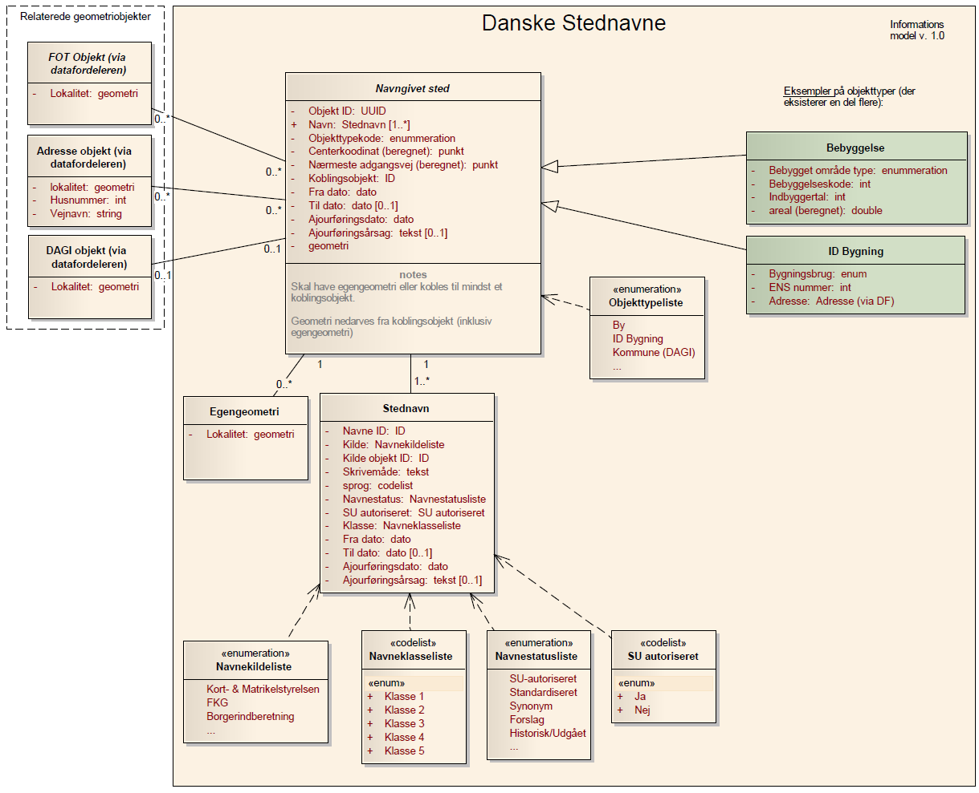
Figur 3: Informationsmodel for udstilling og brugergrænseflade
I modellen ovenfor er kun vist enkelte eksempler på objekttyper. Der er behov for en fuld specifikation af objekttyper til modellering af systemet. Som udgangspunkt for de objekttype specifikke attributter og tilladelser benyttes SNSOR specifikationen version 1.4 (forudsat at denne er implementeret i SNSOR inden programmeringsopstart). Hvis ikke skal versionsnummer afklares.

Generel Informationsmodel for grunddata i GST
Digitaliseringsstyrelsen fremkommer med en generel informationsmodel for alle grunddatapakker medio 2013. Den vil indeholde krævede sammenhænge og attributter som skal eksisterer på udstillingen af data. Der kommer ingen krav om opbygning af selve systemet, men der må forudses fordele i at bygge systemet og udstillingen op så ensartet som muligt.

Intern i GST ønsker DOS at deltage i udviklingen af informationsmodellerne for udvikling. Dette er for at sikre ensartet udstilling efter gældende standarder. Når informationsmodellen skal fastlægges kontakter projektet DOS for bistand. Den ovenstående model kan derfor udvikles og udbygges i samarbejde med DOS.

Aktør-Kontekst diagram
Diagrammet viser de relationer systemet har til eksterne aktører. Relationerne beskrives via use-cases.

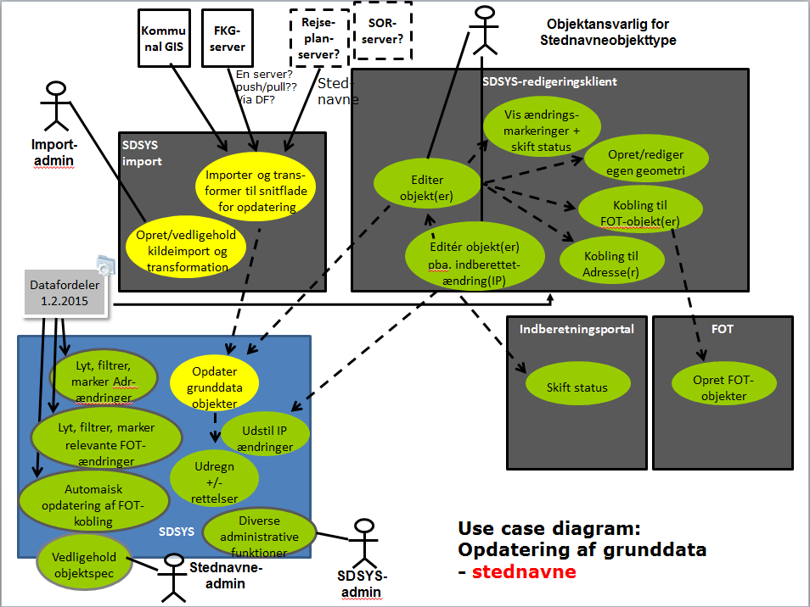

Figur 4: Use case diagram for systemet – Kommunalt GIS og FKG vil indgå efter aftale

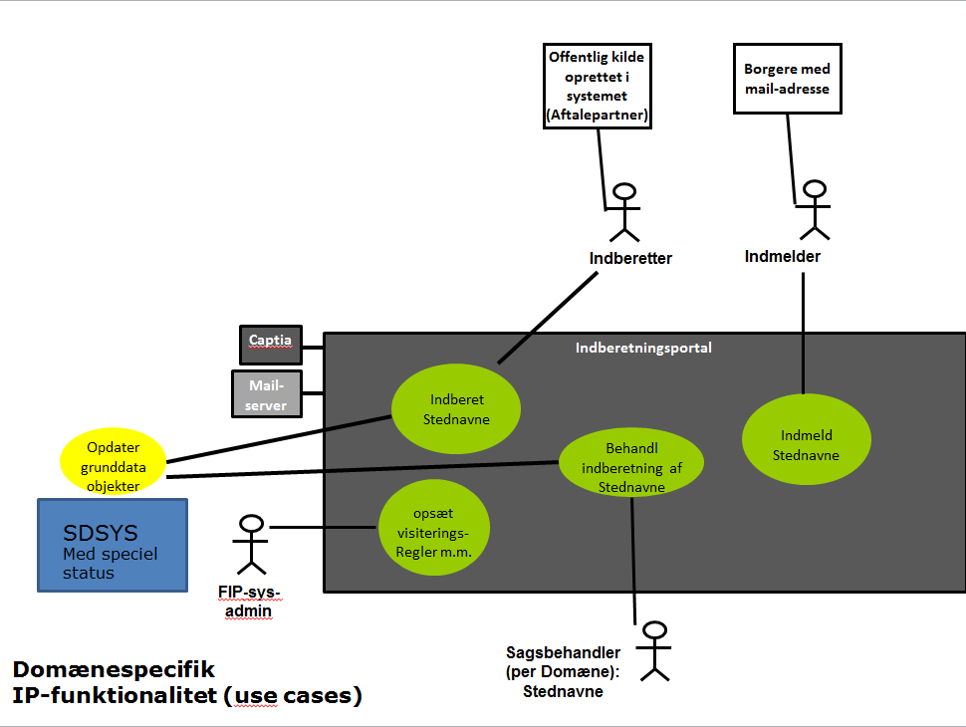
Figur 5: Use case diagram for indberetningsportalen

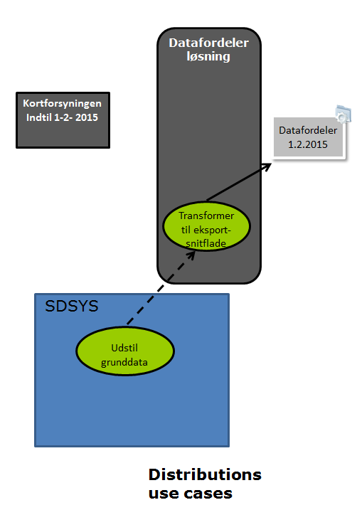
Figur 6: Use case diagram for distributionen

Aktørbeskrivelser
Aktører er de eksterne personer, systemer eller hardware som det ønskede system skal interagere med. Alle aktører er tilknyttet minimum én use-case. Hvis ikke anses de som interessenter. Antallet af samtidige aktører af en bestemt type skal anses som et vejledende tal.

Aktørnavn: Import administrator | Type:  Primær
Antal samtidige aktører:
1
Opgaver/ansvar:
Systemmæssig tilretning af SDSYS import på baggrund af nye/opdaterede aftaler med kilder som ønsker at koble servere direkte til SDSYS.
Beskrivelse:
En GST medarbejder der har forretningsmæssige rettigheder til at ændre på opsætningen i SDSYS import.

Aktørnavn: Objektansvarlig for stednavneobjekttyper | Type:  Primær
Antal samtidige aktører:
<5
Opgaver/ansvar:
Kvalitetskontrollerer indholdet i SDSYS på baggrund af interne kontroller i SDSYS, indmeldinger gennem Indberetningsportalen og almindelig vedligeholdelse af objekttyper.
Beskrivelse:
En GST medarbejder gennemgår dagligt indholdet i SDSYS på baggrund af markeringer fra SDSYS og almindeliug vedligeholdelse af objekttyper.

Aktørnavn: SDSYS administrator | Type:  Primær
Antal samtidige aktører:
1
Opgaver/ansvar:
Systemmæssig ændring af SDSYS’ tekniske system som fx ændringer i Datafordeleren.
Beskrivelse:
En KIT medarbejder der har forretningsmæssige rettigheder til at ændre på SDSYS’ tekniske system.

Aktørnavn: Stednavne administrator | Type:  Primær
Antal samtidige aktører:
1
Opgaver/ansvar:
Systemmæssig ændring af objektspecifikationen i form af tilføjelser og rettelser af objekttyper og attributter.
Beskrivelse:
En GST medarbejder der har forretningsmæssige rettigheder til at ændre på objektspecifikationen som automatisk opdatere SDSYS

Aktørnavn: IP-system-administrator | Type:  Primær
Antal samtidige aktører:
1
Opgaver/ansvar:
Systemmæssig ændring af visiteringsregler for indberetningsportalen.

Beskrivelse:
En GST medarbejder der har forretningsmæssige rettigheder til at ændre på styringen af mulighederne for indberetning på portalen.

Aktørnavn: Sagsbehandler Stednavne | Type:  Primær
Antal samtidige aktører:
<5
Opgaver/ansvar:
Afklare gennem korrespondance med indmeldere i indberetningsportalen spørgsmål i forhold til indmeldte stednavne for udvalgte objekttyper.

Beskrivelse:
En GST medarbejder behandler indmeldte stednavne og afklare udeståender. Når navnet er behandlet færdigt sendes det SDSYS for behandling i Redigeringsklienten.

Aktørnavn: Indberetter (med aftale) | Type:  Primær
Antal samtidige aktører:
30 - vejledende
Opgaver/ansvar:
Kilde indberetter nye og ændrede stednavne for aftalte objekttyper – (kan være alle)
Beskrivelse:
En medarbejder i en organisation indberetter stednavne til SDSYS, hvor de straks udstilles gennem Datafordeleren/Kortforsyningen.

Aktørnavn: Indmelder (uden aftale) | Type:  Primær
Antal samtidige aktører:
100 - vejledende
Opgaver/ansvar:
Kilde indmelder nye og ændrede stednavne for alle objekttyper.

Beskrivelse:
En myndighed, institution eller borger. der indmelder nye/ændrede/historiske stednavne gennem indberetningsportalen.

Specifikke krav

De specifikke krav der beskriver systemet opdeles i funktionelle og ikke-funktionelle krav samt generelle krav til en objektspecifikation.

De funktionelle krav beskrives ved hjælp af use cases og udgøres af specifikke funktioner der skal udføres i brugernes interaktion med systemet. Disse funktioner løser en specifik brugssituation for brugeren.

De ikke-funktionelle krav er bagvedliggende generelle krav der stilles til hele systemet uanset den aktuelle brugssituation (use case).

De generelle krav til objektspecifikationen danner grundlag for en senere fuldstændig objektspecifikation. Her definerer de hvilke informationer denne skal indeholde for de enkelte objekter og attributter.

Funktionelle krav
De funktionelle krav beskrives i denne kravspecifikation med use case teknikken. Der er således lavet en use case på hver enkelt ”boble” i aktør-kontekst diagrammet i afsnit 2.4. Da disse use cases fylder meget og kan tage overhånd i dokumentet er de placeret i bilagene. Det skal dog ikke forstås som, at de ikke er vigtige, blot at deres informationsmængde retter sig mod specifikationen af meget specifikke elementer frem for de mere overordnede retningslinier. Use casene findes i bilag 7.1.

Generelle grunddatakrav til distribution
I grunddataprogrammet defineres en række samlede krav for distribution til Datafordeleren samt en generisk datamodel for indholdet af denne. Der bliver altså tale om krav der er gældende for alle grunddatapakker og herunder også stednavne. Kravene gælder som sådan kun for distributionen og siger intet om det enkelte systems eget design. Blot er det selvfølgelig nødvendigt at de til distribution krævede informationer kan genskabes ud fra det enkelte systems interne datamodel. De generelle grunddatakrav er endnu ikke udgivet men forventes fremlagt medio 2013. Det må forventes at kravene indeholder regler for unikke ID’er, historik, hændelser og bitemporalitet.

Krav til objektspecifikation
I samarbejde med DOS vil projektet snarest muligt specificere en informationsmodel som fokuserer på udstilling af de data, som på sigt skal distribueres via datafordeleren. Denne informationsmodel definerer objekttyper, attributter, samt relationer mellem objekttyper og indeholder ligeledes dokumentation. Informationsmodellen skal bruges som udgangspunkt for den senere systemudvikling og specifikation af ajourføringssnitflader. I forbindelse med etableringen af informationsmodellen inddrages KIT i en dialog om modellens fuldstændighed i forhold til behovet set fra systemudviklingsside fsva. datavedligeholdelsessystem.

Brainstom noter omhandlende krav til objektspecifikation kan ses i bilag 7.1.

Systemkrav på baggrund af objektspecifikationen
Objektspecifikationen må forventes at udløse yderligere systemkrav. Der forventes systemberegnede attributter som eksempelvis areal af polygongeometrier, beregning af administrative tilhørsforhold med videre.

FOT afklaringer på veje
Navngivne veje som på listeform indgår i CPR-vejregister vil blive administreret og udstillet fra Adresseregistret (MBBL). På sigt vil navngivne veje dermed ikke længere indgå i Danske Stednavne. Der skal findes en overgangsløsning som sikre GST’ forretningsområder, indtil Datafordeleren kan opfylde kravene.
Adresseregistret vil koble til FOT-geometrier som grundlag for udstilling af navngiven vej. GST ønsker at koble rutenumre, margueritruter til de samme geometrier.

FOT referenceobjekter på veje og muligvis også vandløb vil have indflydelse på koblingsmekanismerne mellem systemerne.
En snarlig afklaring af FOT for veje og vandløb vil betyde en langt mere enkel måde at udvikle SDSYS. Ellers er der 2 alternativer: at lade veje og vandløb ude af Danske Stednavne og tilføje dem senere eller lade dem indgå i Danske Stednavne med den skyggegeometri (egen geometri) som eksisterer i SNSOR i dag.

Ikke funktionelle krav

Sikkerhed
Der kræves login på relevante grænseflader og brugeradgange. Niveauet må være som generelt for GST systemer.
Import:
- importadministrator (intern eller ekstern) er bruger
- hvis ekstern bruger, skal der være adgangskontrol som i andre fællesløsninger
- ved selve importen (push) tjekkes for certifikat (hos kildesystem)
- ved pull etableres samme sikkerhedsniveau som andre fællesløsninger
- SDSYS logger på hos kildesystem, certifikat (ved pull)
- mekanisme for tjek af (bevidst) spam af server? Overvågning, alarmer?
- kryptering af data, når de skal flyttes? Sikre at data ikke bliver forvansket (metode: fx tjeksum).
- kontrolmekanisme for hvilke objekttyper, en kilde må uploade

Redigeringsklient:
- intern GST, og klar til at følge udviklingen af metoder for sikkerhed (jf koncernpolitik)
- logning af ændringer på medarbejder
- data skal kunne trækkes ud af systemet i almindeligt brugt geodata format (fx GML, shape).

Indberetningsportal:
- indberetter logger på med Nem-ID, hvis IP benyttes, email-adresse eller tilsvarende
- aktør logger på med Virksomheds-Nem-ID (PostDanmark, Kirkeministeriet m.fl)
- intern GST-medarbejder

SDSYS:
- ved initialload og drift forudsættes intern beskyttelse (som leveret af Statens IT)

Performance
- Datafordelerens oppetid > 98, det samme bør være gældende for SDSYS
- svartid: fra import/redigering/indberetning til opdateret i produktionssystemet (SDSYS) og i indberetningsportal: få sekunder
- ved større bulkupload tager det længere tid (højst 8 timer)

Brugervenlighed
Indberetningsportal (crowd):
- en ny bruger skal hurtigt kunne finde ud af at betjene løsningen
- hvem som helst

Indberetningsportal (myndigheder/virksomheder):
- domæner/autorisation styrer udseende og funktionalitet af brugergrænseflade
- det skal være let og hurtigt at komme til de relevante funktioner
- det skal være tydeligt, hvad brugeren indtaster af ændring (effekten skal være synlig)

Redigeringsklient (intern, GST):
- det skal være tydeligt, hvad operatøren indtaster af ændring (effekten skal være synlig)
- konteksten (tilstødende objekter) skal være så tydelig, at operatøren ikke begår fejl pga. manglende overskuelighed
- geometri og attributter skal kunne redigeres i samme skærmbillede/program
- almen editeringsfunktionalitet (enkle GIS-funktioner) skal være til rådighed, det nødvendige for vedligeholdelse af forvaltnings/grunddataobjekter.
- kunne bladrer historisk i stednavne
Databaseilægning skal være umiddelbar og ikke kræver manuelle tilretninger af data. En ”ok” knap skal gemme alle ændringer i databasen automatisk.

Generel funktionalitet
målefunktion, søge på hændelser
- det skal være let og hurtigt at komme til de relevante funktioner
- det skal være muligt at trække afgrænsede dele af FOT ud, fx kun data langs Kommunegrænsen (så det ikke bliver for tungt)
Det kan forudses, at der skal kobles til andre referencer udover FOT og adresser fx nautiske data (NIS).

Tilgængelighed
Krav om særlige hensyn, når det er crowdsourcing gennem (FIP)

Sprog i brugergrænseflade
Dansk

Grænseflader

Brugergrænseflade for editor
Brugergrænsefladen på editeringsklienten udgør en del af selve systemet og definerer således ikke en egentlig systemgrænseflade. Der er ikke stillet specifikke krav til brugergrænsefladen i denn kravspecifikation. Det forventes at brugergrænsefladen udarbejdes i forbindelse med den løbende systemudarbejdelse og i samarbejde med systemets kommende brugere.

En idéskabelon afledt af en intern brainstorm har givet følgende oplæg til videre bearbejdelse.

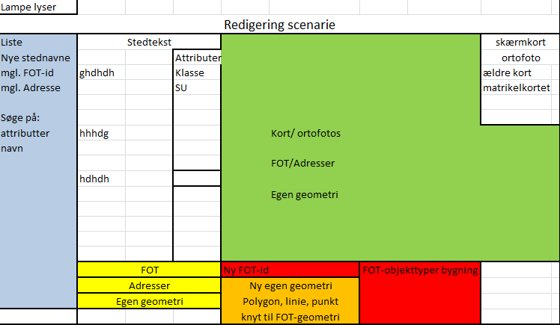
Figur 7: idéskabelon til brugergrænseflade for editeringsklienten.

GSTs produktionssystemer
Den fortsatte understøttelse af GSTs produktionssystemer stiller en række krav til grunddatasystemet. Der er behov for en afklaring om hvorvidt grunddatasystemet skal indeholde attributter af forretningsmæssig karakter. Det præcise behov for produktionssystemerne er ikke defineret og vil afhænge af objektspecifikationen for det nye stednavnesystem.
Det er aftalt med AVI (ved Dorthe Rejkjær) at FOD projekterne lister eventuelle attributter i det nuværende SNSOR system som ikke anerkendes som grunddataattributter og som dermed ikke automatisk vil blive medtaget i det nye stednavnesystem. Herefter vil en løsning til sikring af GSTs produktionssystemer blive aftalt hvis der viser sig at være forretningsmæssigt relevante attributter der vil falde ud.

Den eksisterende produktionsløsning der understøtter GSTs kortproduktion ser ud som i nedenstående eksempel. Den beskriver udelukkende de sammenhænge, der er relevante for produktionssystemet. Ikke det komplette system eller stednavnesystemet i detaljer.
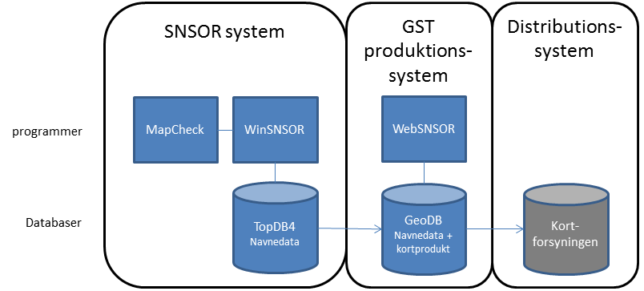
Figur 8: Det eksisterende navne- produktionssystem

Et muligt fremtidsscenarie hvis GSTs produktionssystemer IKKE medtages i det nye stednavnesystem kan se ud som følger:

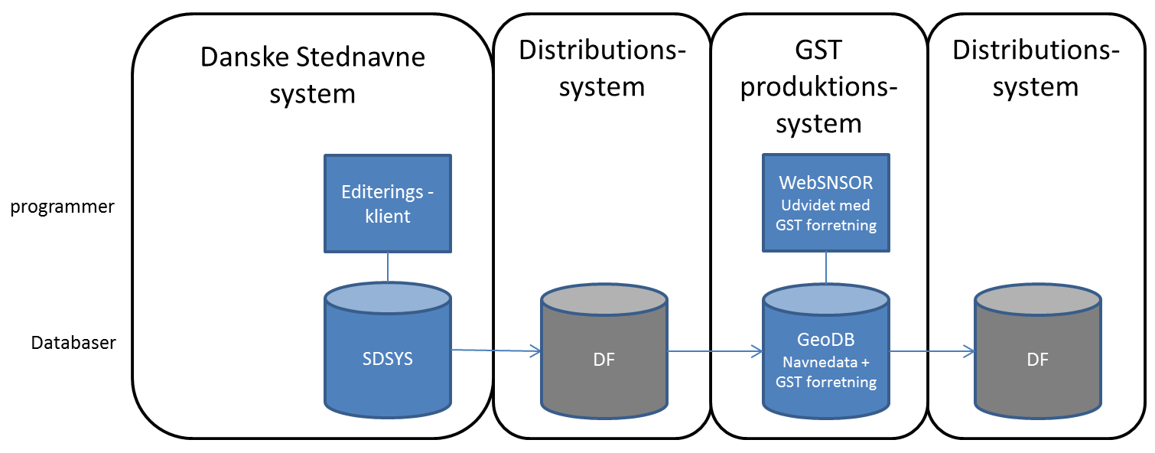
Figur 9: Muligt fremtidigt produktionssystem separat fra SDSYS
I denne situation flyttes GSTs kortproduktionsforretning til at fungere alene i GeoDB. Vælges denne løsning skal afhængigheder afklares med AVI for at sikre forretningen kontinuerlige drift.

Om denne model benyttes afhænger af den aftale der indgås med GST kortproduktionen, når objektspecifikationen foreligger. Der kan eksempelvis kræves specielle overvejelser, hvis vejnavne (inklusiv geometri) overgår til Adresseregistret. Disse skal produktionssystemet således fremover hente herfra via Datafordeleren.

SNSOR systemet
Det i dag eksisterende SNSOR system forventes afviklet efter vellykket opstart af det nye stednavne system, men i en overgangsperiode kan de to systemer forventes at eksistere sideløbende. I denne situation skal interaktion mellem systemerne sikre at der ikke blive behov for dobbelt registreringer i de to systemer. Sådanne informationsoverførsler skal ske uden brugerinteraktion.

Indberetningsportalen
Indberetningsportalen udgør lige som brugergrænsefladen en del af IT-systemet. Der er således ikke tale om en ekstern grænseflade. Dog anses det for sandsynligt at der benyttes den eksisterende ”Fælles IndberetningsPortal (FIP), hvorfor en intern systemintegration er nødvendig.

Importsystemer
Importmodulet har grænseflader mod flere datakilder. Datakonverteringen varetages af use cases beskrevet under de specifikke krav, men den systemmæssige sammenhæng skal ligeledes understøttes.

Distributionssystemer
Eksporten til Datafordelen kræver en leveranceopsætning der i høj grad defineres ud fra retningslinier fra Datafordelen. Disse er under udarbejdelse i Digitaliseringsstyrelsen og forventes offentliggjort medio 2013. Digitaliseringsstyrelsen har udtalt at rammen er på plads, men blot ikke skriftligt dokumenteret. De er således velvilligt indstillede på forespørgsler til nødvendige afklaringer i forbindelse med udarbejdelsen af det nye stednavnesystem. GST, DOS vil sikre en metode for udvikling af dataspecifikationer til datafordelinger, herunder udarbejde en objektspecifikation for stednavne. Stednavne vil indtil Datafordeleren er i drift trække på Kortforsyningen.

Systemudvikling og -overdragelse
Udviklingen af systemet varetages af KIT. KIT er ansvarlig for projektets programmerings-tekniske specifikation der følger af denne kravspecifikation.

Det er vigtigt at KIT holder projektlederen for FOD stednavne orienteret løbende, og ikke foretager kritiske valg i systemopbygningen uden at sikre en ensartet forståelse mellem parterne.

På de mere brugerrelaterede udviklingsområder som eksempelvis editeringsmodulet sikrer KIT ligeledes en forventningsafstemning mellem systemudviklingen og de kommende brugere (De eksisterende brugere af SNSOR).

Systemudviklingen i sin helhed skal således foregå i tæt samarbejde mellem FOD stednavne projektledelsen, samt de daglige brugere af GSTs eksisterende stednavnesystem SNSOR.

Omfang af leverencer
Systemet leveres fuldt funktionsdygtigt inklusiv alle systemmoduler, software, hardware og grænseflader som specificeret.

Systemet overdrages til almindelig drift når den systemmæssige, forretningsmæssige og brugsmæssige side er enige om produktets godkendelse.

Overgangsløsning og delleverancer
Kravspecifikationen for stednavne gælder for løsningen, hvor Datafordeleren er i drift medio 2015.

Stednavnesystemet er planlagt til at blive sat i drift februar 2014 og der er derfor behov for at oprette nogle midlertidige løsninger i begrænset omfang indtil Datafordeleren fungere.

Det betyder at:
Kortforsyningen anvendes indtil Datafordeleren er i drift. Der trækkes på de eksisterende løsninger som fx WFS-tjenesten for FOT.
Kortforsyningen udstiller stednavne med de eksisterende løsninger.
Der ikke kan lyttes på hændelser i FOT og (adresser). Det vil derfor være nødvendigt at etablere en funktion som med intervaller spørger ind i FOT-databasen om en koblet FOT-id stadig findes.
Adresser trækkes fra AWS4 som MBBL sætter i drift december 2013.

Når Datafordeleren idriftsættes, kan det forudses:
at der er behov for IT-ressourcer til at klare flytningen fra Kortforsyningen.
at der er behov for IT-ressourser, når MBBL skifter AWS4 til AWS5 i 2015.

Der kan også forventes behov for en overgangsløsning på vejnavne. Disse overgår helt (inklusiv geometri) til adresseregistret på et endnu ukendt tidspunkt. Indtil dette sker skal vejnavne indeholdes i Danske Stednavne og fortsat kunne ajourføres som i dag.

Tidsplan

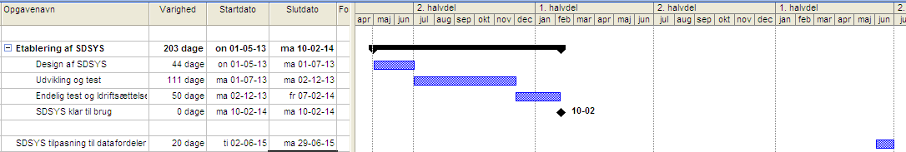

Som det fremgår af ovenstående diagram, vil SDSYS kunne tages i brug den 10. februar 2014. SDSYS i denne udgave vil være grundlaget for opbygningen af indholdet i Danske Stednavne frem til Datafordeleren sættes i drift forventeligt medio 2015.
MBBL vil sætte AWS4 i drift den 1. december 2013, men allerede august 2013 vil der foreligge en beskrivelse af AWS4 som kan indgå i arbejdet med SDSYS. Det burde derfor være muligt at teste AWS4 som en del af SDSYS i december 2013 – februar 2014.

Risikoanalyse
En stor risiko for projektet er, at ekspertviden i KIT og HAL forsvinder i projektperioden indtil februar 2014.

Danske stednavne har en del afhængigheder af andre datasamlinger og ikke mindst andre dele af grunddataprogrammet. Der er en del tidsmæssige sammenhænge som kræver overgangsløsninger, deadlineforskydelser og endnu uafklarede systemkonfigurationer. Dette er eksempelvis Datafordelerens idriftsættelse, AWS4, AWS5, vejnavnes overgang til adresseregistret samt en ny FOT referencemodel på linieobjekter.

Derudover er der interne områder som ressource-behov og –prioritering samt afhængigheder af den endelige informationsmodel samt objektspecifikation for Danske Stednavne.

Disse ting må der så vidt muligt løbende tages højde for i det videre forløb, men for nuværende er den primære aktivitet i den retning at være opmærksomme på dem og følge udviklingen, så vi så vidt muligt kan handle proaktivt.

Bilag

Funktionelle krav

Generisk objekt
Objektspecifikationen vil arbejde med et generisk objekt. Dette er et basisobjekt indeholdende de generelle attributter og tilladelser. Derudover specificeres separate objekttyper med hvert sit attributsæt og regler.

Objektive krav
En række krav til objektspecifikationen er blevet udarbejdet i projektet. De tager form som en brainstorm og oplistes nedenfor i vilkårlig rækkefølge. Disse krav er sammen med informationsmodellen udgangspunkt for selve objektspecifikationen.

- Ingen Hierarkisk opbygning

- 2 niveauer Objekttype sammensat i kategorier

- Stednavne og Points of Interest er samlet i navngivent sted

- Et objekt skal tilhører en objekttype.

- Et objekt skal have en unik ID.

- Et objekt skal have et fælles attributsæt fx stednavn, ID, dato – bitemporalitet (evt. voidværdi), status, som omfatter Datafordelerens og forretningsmæssige krav – understøtte sprogkoder – flere officielle stednavne - Definere myndighedsansvar inden for geografisk område for bestemte objekttyper – kilde ID – kildeobjektID -

- Objekttype specifikke attributter fx har skov areal og by indbyggertal

- Attributlister – udfaldsrum dokumenteres

- Attributter specificeres navn, datatype og udfaldsrum fx max 100 eller kodeliste

- Afhængigheder mellem attributter – eksistens, skal udfyldes

- Objekter skal have geometri enten egen geometri (punkt, linie, flade evt. multi) og eller knytte til FOT-objekt og eller knytte til adresse. – og være forberedt til kommende geometrier fx NIS

- Der skal kunne sættes regler op for hvor mange geometrier der er må kobles til ud fra objekttype/attributter - koblingsregler.

Der kan være mange aliasser til samme objekt (sted)
- Ikke danske stednavne kan også indeholdes i databasen

- Ingen topologiregler i forhold til andre objekter - beholder topologiregler fra FOT

- Forretningsregler for crowd sourcing og myndigheds ejerskab til bestemte objekttyper

- Overlapscheck pr objekttype – omfangspolygon og nålestikstjek

- Specinfo eller lignende er grundlaget for ”vedligehold af objektspecifikationen”

Use Cases
Hver use case refererer til oversigterne figur 4-6.

Use Case: Opret/vedligehold kildeimport og transformation

Use case nr: xxx | Use case navn:  Opret/vedligehold kildeimport og transformation  (fælles for Stednavne og DAGI)
Formål
På grundlag af et kildesystem oprettes en opsætning af import og transformation fra et kildesystem til SDSYS-snitfladen til opdatering. Denne opsætning skal kunne vedligeholdes.
Kildesystem kan være FKG-server (fx institutioner), adresseregister med vejnavne (vejkryds), institutionel kilde fx SOR (hospitaler, skadestuer, lægehuse), Rejseplanen (stoppesteder), kommunal GIS (fx Afstemningsområder, stednavne).

Der påregnes op til én ny kilde til stednavne pr. måned.

Initiering
På import-administrators (fx GST-operatør) initiativ, efter at der er indgået (eller evt. ændret) aftale med kildesystem.

Startbetingelser
Et bestemt aftalt kildedatasæt og det vides hvilket koordinatsystem der anvendes, formatet (xml, gml, csv, shape, json), indholdet (dokumenteret generelt eller med eks.) og kilden (kilde-id):

Et nærmere bestemt uddataformat (fx GML) er fastlagt som snitfladeformatet til SDSYS. Stednavne-objekttyper og DAGI-inddelingstyper er fastlagt og til rådighed.

Normalforløb  Aktørens handlinger |  | Systemetshandliger | Mulige løsninger
Opret import på:  vælg push/pull-metoder:  - datoer/frekvens pull  - hændelsesstyret pull  kilde-id  serveradresse  kommunikationsprotokol (fx ftp)  format (gml, csv, xml, shape, json)  kvitteringsform og adresse (fx e-mail) |  | Systemet gemmer oplysninger om importopsætning
Opret transformation på:  - stednavne-objekttype/  DAGI-inddelingstype  - kilde-objekt-id  - attributter der anvendes (attributter sies fra)  - feltformater  - konvertering af geometritype ( polygon/linje til centerkoordinat)  - koordinatsystem  - ingen transformation af medfølgende FOT-id og Adr-id  - adresser som ikke er id’er konverteres til AWS4.0/5.0-søgeformat |  | Systemet gemmer oplysninger om transformation | Det forventes at en transformationsmekanisme kan konfigureres til at udføre selve transformationen (FME)
Varianter  Aktørens handlinger |  | Systemets handlinger | Mulige løsninger
Vedligeholdelse af eksisterende importopsætninger |  | Udfør handling 1 ovenfor.
Vedligeholdelse af eksisterende transformation |  | Udfør handling 2 ovenfor.
Undtagelser
-
Slutresultat
En kilde er opsat (til import og transformation til SDSYS-snitflade), eller en import/transformation er ændret.
Udfyldt af
Af: Usecase-workshop Dato: 29.04.2013 Version: 1.0

Use Case: Importer og transformer til snitflade for opdatering

Use case nr: xxx | Use case navn:  Importer og transformer til snitflade for opdatering  (fælles for Stednavne og DAGI)
Formål
At hente data (pull: scheduleret) eller modtage data (push) fra kildesystem og transformere til SDSYS snitflade for opdatering. Fulde datasæt, ikke +/-.
Kildesystem kan være FKG-server (fx institutioner), adresseregister med vejnavne (vejkryds), institutionel kilde fx SOR (hospitaler, skadestuer, lægehuse), Rejseplanen (stoppesteder), kommunal GIS (fx Afstemningsområder, stednavne).
Initiering
Per kildesystem er det konfigureret hvor og hvor tit der skal hentes data ved pull.
Import kan også initieres ved hændelse (besked fra kildesystem)
Alternativt kan kildesystemet pushe data
Startbetingelser.
Konfigurering for den pågældende kilde er udført:
Transformation konfigureret på:
-objekttype/inddelingstype
-kilde-id
-attributter der anvendes (attributter sies fra)
-feltformater
-konvertering af geometritype (polygon/linje til centerkoordinat/punkt)
-koordinatsystem
-ingen transformation af medfølgende FOT-id
-forsøg på transformation af Adr-tekstform til Adr-id (medsendte Adr-id importeres direkte)
Princip:
Ikke mere detaljeret end kilden dvs. mulighed for at fjerne attributter og evt. forenkle geometri

Normalforløb  Aktørens handlinger |  | Systemets handlinger | Mulige løsninger
Datostyret (pull) |  | 1. SDSYS-import henter data i kildesystem (jf konfiguration) og modtager en pakke med objekter:  - kilde-id (inkl objekt-id)  2. Transformationen udføres  jf. konfiguration for den pågældende kilde  3. Udfør use case ”Opdater grunddata-objekter” i det SDSYS-standardiserede format  4. Kvittering sendes til kilde jf konfiguration (inkl. resultat for transformation og opdatering af SDSYS)  NB: Log forløbet undervejs trin for trin både ved succes og fejl | Her skriver ”leverandøren” sit bud på en løsning og evt issues.
Varianter  Aktørens handlinger |  | Systemets handlinger | Mulige løsninger
Kildesystem pusher pakke med data (med Kilde-id inkl. objekt-id) til aftalt SDSYS-import-adresse. |  | Udfør handling 2, 3, 4 ovenfor.  NB: Log forløbet undervejs trin for trin både ved succes og fejl | Her skriver ”leverandøren” sit bud på en løsning og evt issues.
Eventstyret pull  Kildesystem sender besked om, at der skal importeres data.  Eventstyret pull. |  | Udfør handling 1, 2, 3, 4 ovenfor.  NB: Log forløbet undervejs trin for trin både ved succes og fejl
Undtagelser
Kildesystem fejler (eller kan ikke komme i kontakt med SDSYS-import) – fortsæt i trin 4
Transformationen fejler (pga datafejl, konfigurationsfejl og programfejl) – fortsæt i trin 4
Opdatering af SDSYS fejler (pga datafejl/validering eller teknisk fejl/system) – fortsæt i trin 4
Der skal opsættes procedurer for videre fejlhåndtering
Slutresultat
De importerede data fra kildesystemet er opdateret i SDSYS, og kilden har fået svar
Udfyldt af
Af: jer Dato: 29.04.2013 Version: 1.0

Use Case: Editer objekt
Use case nr: xxx | Use case navn:  Editer objekt(er) (Stednavne)
Formål
At opdatere (oprette/ajourføre/slette) et stednavneobjekt i databasen med alle nødvendige informationer.
Initiering
Initieres manuelt af aktøren på baggrund af kendskab til opdateringskrævende informationer om et specifikt stednavn. Disse informationer kan eksempelvis være modtaget via indberetningsportalen.
Startbetingelser.
Aktøren er logget på editeringsklienten og herunder identificeret og godkendt til den pågående aktivitet.

Aktøren har tilstrækkeligt med informationer til at ajourføre objektet.
Normalforløb  Aktørens handlinger |  | Systemets handlinger | Mulige løsninger
1. Aktøren udsøger (via geometri attributter, metadata eller datointervaller) de nødvendige informationer om objektet. [Undtagelse 1a: Objektet skal nyoprettes] |  |  | Her skriver ”leverandøren” sit bud på en løsning og evt issues.
 |  | 2. Systemet returnerer visning af objekt inklusiv geometri, attributter og metadata sammen med baggrundskort.
3. Aktøren opdaterer navneobjektets attributter samt metadata (eks. kilde) jf. objektspecifikationen. |  |  | Rækkefølge er ligegyldig mellem 3 og 5
 |  | 4. Systemet verificerer at ændringerne er tilladte jf. specifikation. [Undtagelse 4a: Attributter er ikke lovlige]
5. Aktøren opdaterer geometri ved initiering af den/de relevante (jf specifikationen) af de tre use cases:  - Kobling til FOT-objekt  - Kobling til adresse  - Opret og rediger egen geometri |  |  | Rækkefølge er ligegyldig mellem 3 og 5
 |  | 6. Systemet verificerer den valgte geometri jf specifikation. (Inkl. Afstandskontrol til andet objekt med samme navn.) [Undtagelse 6a: Geometri er ikke lovlig]
7. Aktøren afslutter objektopdateringen.
 |  | 8. Systemet starter use casen ”Opdater grunddataobjekter”
9. Systemet modtager information om vellykket opdatering i databasen og informerer aktøren.
[Undtagelse 9a: Systemet modtager fejlinformation]
Varianter  Aktørens handlinger |  | Systemets handlinger | Mulige løsninger
 |  |  | Her skriver ”leverandøren” sit bud på en løsning og evt issues.
Undtagelser
1a: Objektet skal nyoprettes: Aktøren udsøger ikke eksisterende informationer, men opretter nyt objekt. Use case fortsætter ved punkt 3.

4a: Attributter er ikke lovlige:
Systemet informerer aktøren om hvad der fejler og giver mulighed for at rette det. Use case fortsætter ved punkt 3.

6a: Systemet informerer aktøren om hvad der fejler og giver mulighed for at rette det. Use case fortsætter ved punkt 5.

9a: Systemet modtager fejlinformation: Systemet modtager information om datafejl/validering eller teknisk fejl/system. Systemet videregiver informationen til aktøren.
Slutresultat
Data er afleveret til SDSYS, og editoren har fået besked om, at opdateringen er gået godt.

Udfyldt af
Af: Workshop Dato:13.03.2013 Version: 1.0
Spørgsmål
Det er ikke klarlagt hvordan eventuel bitemporalitet indbygges. Her afventes udkast fra Digitaliseringsstyrelsen.

Brugergrænseflade skal understøtte objektspecifikationen og i størst mulig grad tilpasse sig specifikationen for at guide brugeren.

Use Case: Vis ændringsmarkeringer og skift status

Use case nr: xxx | Use case navn:  Vis ændringsmarkeringer og skift status  [Stednavne] -EXTEND use case
Formål
At visualisere markerede stednavneobjekter med geometrikobling fra use casene ”Lyt filtrer FOT-ændringer” og ”Lyt filtrer adresse-ændringer”
Hjælpefunktionalitet til use casen ”editer objekter”.
Initiering
Ændringsmarkering er foretaget i en af use casene ”Lyt filtrer FOT-ændringer” og ”Lyt filtrer adresse-ændringer”
Startbetingelser.
Stednavneobjekter som har mistet referencen til FOT eller Adresser vil blive listet med henblik på behandling i ”Editer objekter”.
Normalforløb  Aktørens handlinger |  | Systemets handlinger | Mulige løsninger
 |  | 1. Editoren forespørger ved programstart systemet om markerede ændinger. | Her skriver ”leverandøren” sit bud på en løsning og evt issues.
 |  | 2. Systemet flager ændringer i brugerinterfacet.
3. Aktøren ændrer ved behov status på markeringen.
 |  | 4. Systemet registrerer ændringen og tilretter databasen.
Varianter  Aktørens handlinger |  | Systemets handlinger | Mulige løsninger
Variant 1 |  |  | Her skriver ”leverandøren” sit bud på en løsning og evt issues.
Undtagelser

Slutresultat
Der er skiftet status på ændringsmarkeringer som indgang til ”editer objekter”. Statusudfaldsrum: Kasseret, behandlet, afventer

Udfyldt af
Af: Use case-workshop Dato:22-03-2013 Version: 1.0
Spørgsmål

Generelt til databasen:
Hvis et FOT eller adresse objekt som der er koblet til er nedlagt beholdes koblingen til den nedlagte geometri indtil koblingen er flyttet til et andet objekt eller stednavneobjektet er nedlagt. Hermed sikres at vi altid kan udstille stednavneobjekterne med en geometri selvom den er gjort historisk.

Use Case: Opret og rediger egen geometri
Use case nr: xxx | Use case navn:  Opret og rediger egen geometri (Stednavne) [EXTEND use case]
Formål
At oprette eller redigere en egen geometri til et stednavneobjekt.

Hjælpefunktionalitet til use case ”editer objekter” gældende for Stednavneobjekter, som er specificeret ved at kunne have egen geometri (punkt/linie/areal afhængig af specifikation).
Initiering
Initieres af ”Editér objekter” use casen.
Startbetingelser.
Stednavneobjekt er udvalgt eller oprettet via ”Editér objekter” use casen.

Det udvalgte objekt kan jf. specifikationen have egen geometri.
Normalforløb  Aktørens handlinger |  | Systemets handlinger | Mulige løsninger
1. Aktøren tegner geometri jf. specifikationen (med mulighed for ”snap” og ”følg” til FOT samt stednavneobjekter). |  |  | Her skriver ”leverandøren” sit bud på en løsning og evt issues.
 |  | 2. Systemet registrerer geometrien
3. Aktøren afslutter koblingsrutinen. [Undtagelse 3a: Flere FOT koblinger ønskes og tillades jf specifikationen]
 |  | 4. Systemet afslutter use casen og returnerer til den initierende use case.
Varianter  Aktørens handlinger |  | Systemets handlinger | Mulige løsninger
Variant 1 |  |  | Her skriver ”leverandøren” sit bud på en løsning og evt issues.
Undtagelser
3a: Flere egen geometrier ønskes og tillades jf. specifikationen. Systemet gemmer den/de allerede oprettede geometrier og tilbyder aktøren registrering af yderligere geometri. Use case fortsætter ved 1.

Slutresultat
At egen geometri er opdateret i editoren, og koblet til stednavnets UUID.

Udfyldt af
Af: Workshop Dato:14-03-2013 Version: 1.0

Use Case: Editér objekter på baggrund af indberettet ændring (FIP)

Use case nr: xxx | Use case navn:  Editér objekter på baggrund af indberettede ændringer [Stednavne]
Formål
Opdatere stednavn i SDSYS efter afsluttet sagsbehandling i Indberetningsportal.
Initiering
Sagsbehandling af stednavnerelateret indberetning afsluttet i indberetningsportal og sag markeret som sådan i indberetningsportalen.
Startbetingelser.

Normalforløb  Aktørens handlinger |  | Systemets handlinger | Mulige løsninger
 |  | 1. Systemet sender forespørgsel til SDSYS om der er nye relevante indberetninger (Sker løbende). | Her skriver ”leverandøren” sit bud på en løsning og evt issues.
2. SDSYS returnerer relevante indberetninger.
 |  | 3. Systemet registrerer nye indberetninger.
 |  | 4. IP-ændringer stilles til rådighed for redigeringsklienten..
5. Aktøren initierer use casen ”editer objekt”.
6. Aktøren fjerner flaget i editoren ved endt editering. [Undtagelse 6a: ajourføring ikke gennemført]
 |  | 7. Systemet modtager via fjernet flag besked om resultatet af opdatering og markere sagen afsluttet i Indberetningsportalens database.
Varianter  Aktørens handlinger |  | Systemets handlinger | Mulige løsninger
Variant 1 |  |  | Her skriver ”leverandøren” sit bud på en løsning og evt issues.
Undtagelser
6a: Ajourføring ikke gennemført: Aktøren ændrer ikke status på flaget. Use case afsluttes.
Slutresultat
I sagsbehandlingen besluttet ajourføring er gennemført, og sagen er lukket systemmæssigt i SDSYS og indberetningsportalen..
Udfyldt af
Af: Workshop Dato:22.03.2013 Version: 1.0

Use Case: Kobling til adresser

Use case nr: xxx | Use case navn:  Kobling til adresser (stednavne) [EXTEND use case]
Formål
At koble eller afkoble SDSYS-objekter (stednavne) til adresser for derigennem at benytte adressens geometri.

Hjælpefunktionalitet til use case ”editer objekter” gældende for Stednavneobjekter, som er specificeret ved at kunne kobles til adresser.
Initiering
Initieres af ”Editér objekter” use casen.
Startbetingelser.
Stednavneobjekt er udvalgt eller oprettet via ”Editér objekter” use casen.

Det udvalgte objekt kan jf. specifikationen kobles til en adresse.
Normalforløb  Aktørens handlinger |  | Systemets handlinger | Mulige løsninger
1. Aktøren benytter tekstsøgning til at finde den relevante adresse. [Variant 1a: Aktøren ønsker at søge via søgepunkt] |  |  | Her skriver ”leverandøren” sit bud på en løsning og evt issues.
2. Systemet viser den valgte adresse. [Undtagelse 2a: Adresse findes ikke]

[Variant 2a: Objektet har allerede en adresse der ønskes afkoblet]
3. Operatør accepterer adresse [Undtagelse 3a: Adresse accepteres ikke]
 |  | 4. Systemet kobler geometrien til Stednavneobjektet via ID.
5. Aktøren afslutter koblingsrutinen. [Undtagelse 5a: Flere adresser ønskes og tillades jf specifikationen]
 |  | 6. Systemet afslutter use casen og returnerer til den initierende use case.
Varianter  Aktørens handlinger |  | Systemets handlinger | Mulige løsninger
Variant 1a. Aktøren sætter et søgepunkt på et baggrundskort hvor den relevante adresse forventes at være. |  |  | Her skriver ”leverandøren” sit bud på en løsning og evt issues.
 |  | 1a2. Systemet finder relevante objekter og udpeger det mest sandsynlige. [Undtagelse 1a2: Ingen sandsynlige adresse findes]
 |  | 1a3. Use case fortsætter ved punkt 3.
Variant 2a: Objektet har allerede en adresse der ønskes afkoblet:
 |  | Systemet viser den gældende adresse.
Aktøren kan vælge at afkoble adressen.
 |  | Systemet registrerer handlingen og opdaterer databasen.
 |  | Use case fortsætter ved punkt 6.
Undtagelser
2a: Adresse findes ikke: Systemet tilbyder ny tekstsøgning (fortsætter ved punkt 1). Hvis dette ikke ønskes afbrydes use casen uden resultat.

3a: Samme muligheder som for undtagelse 2a.

5a: Flere adresse koblinger ønskes og tillades jf. specifikationen. Systemet gemmer den/de allerede koblede geometrier og tilbyder aktøren kobling af yderligere adresser. Use case fortsætter ved 1.
Slutresultat
Kobling til adresse(r) er færdigredigeret.

Udfyldt af
Af: Workshop Dato:13-03-2013 Version: 1.0

Use Case: Kobling til FOT objekter

Use case nr: xxx | Use case navn:  Kobling til FOT-objekter (Stednavne) [EXTEND use case]
Formål
At koble eller afkoble Stednavneobjekter til FOT-objekter for derigennem at benytte FOT objektets geometri. Herunder også at oprette nye FOT-objekter ved behov.

Hjælpefunktionalitet til use case ”editer objekter” gældende for Stednavneobjekter, som er specificeret ved at kunne kobles til bestemte FOT-objekttyper.

Initiering
Initieres af ”Editér objekter” use casen.
Startbetingelser.
Stednavneobjekt er udvalgt eller oprettet via ”Editér objekter” use casen.

Det udvalgte objekt kan jf. specifikationen kobles til et FOT objekt.
Normalforløb  Aktørens handlinger |  | Systemets handlinger | Mulige løsninger
1. Aktøren sætter et søgepunkt på et baggrundskort hvor den relevante FOT bygning forventes at være. |  |  | Her skriver ”leverandøren” sit bud på en løsning og evt issues.
2. Systemet finder udfra objektspec’en fastsatte FOT-objekttyper og udpeger det mest sandsynlige. [Undtagelse 2a: Ingen sandsynlige FOT objekter findes]

[Variant 2a: Objektet har allerede en adresse der ønskes afkoblet]
3. Aktøren accepterer den foreslåede bygning. [Undtagelse 3a: Forkert bygning foreslås]
 |  | 4. Systemet kobler geometrien til Stednavneobjektet via ID.
5. Aktøren afslutter koblingsrutinen. [Undtagelse 5a: Flere FOT koblinger ønskes og tillades jf. specifikationen]
 |  | 6. Systemet afslutter use casen og returnerer til den initierende use case.
Varianter  Aktørens handlinger |  | Systemets handlinger | Mulige løsninger
Variant 2a: Objektet har allerede en FOT kobling der ønskes afkoblet:
 |  | Systemet viser den gældende FOT kobling.
Aktøren kan vælge at afkoble FOT objektet.
 |  | Systemet registrerer handlingen og opdaterer databasen.
 |  | Use case fortsætter ved punkt 6.
Undtagelser
2a: Ingen sandsynlige FOT objekter findes: Systemet tilbyder aktøren at oprette et nyt FOT objekt (se use case Opret FOT-objekter) i søgepunktet med defaultattributter og relevante metadata som objekt eller ændringsmarkering (blåt punkt). Når dette er gjort fortsættes ved 4.

3a: Forkert bygning foreslås: Aktøren afviser den foreslåede bygning og søger igen. Use case fortsætter ved punkt 1. eller aktøren ønsker at oprette nyt punkt. Use case fortsætter ved Undtagelse 2a.

5a: Flere FOT koblinger ønskes og tillades jf. specifikationen. Systemet gemmer den/de allerede koblede geometrier og tilbyder aktøren kobling af yderligere FOT geometrier. Use case fortsætter ved 1.
Slutresultat
Kobling til FOT-objekt(er) er færdigredigeret.
Udfyldt af
Af: Workshop Dato:13-03-2013 Version: 1.0

Use Case: FOT – Opret FOT-objekter
Use case nr: xxx | Use case navn:  Opret FOT-objekter  [Stednavne]
Formål
At oprette et manglende FOT objekt (i FOT databasen) for derigennem at sikre der er et relevant geometriobjekt at koble et stednavneobjekt til.

Hjælpefunktionalitet til ”Kobling til FOT-objekter”
Initiering
I “editér objekter” use casen synliggøres at der mangler et objekt i FOT-data som ellers eksisterer i virkeligheden. Objektet har et navn og der er derfor behov for oprettelse af FOT objektet.
Startbetingelser.
UUID’en fra det nyoprettede objekt flyttes til en opdateret geometri ved næste FOT ajourføring.

Det relevante stednavneobjekt kan ifølge specifikationen have FOT-geometri.

Normalforløb  Aktørens handlinger |  | Systemets handlinger | Mulige løsninger
1. Opret punktgeometri i redigeringsklienten med valgt FOT objekttype. |  |  | Her skriver ”leverandøren” sit bud på en løsning og evt issues.
2. FOT-redigeringsklienten gemmer opdateringen i FOT databasen med status af foreløbig geometri.
Default metadata tilføjes.
3. FOT databasen returnerer besked om at objektet er oprettet succesfuldt. [Undtagelse 3.a: FOT objekt kan ikke gemmes]
 |  | 4. Systemet videregiver oplysning til aktøren.
Varianter  Aktørens handlinger |  | Systemets handlinger | Mulige løsninger
Variant 1 |  |  | Her skriver ”leverandøren” sit bud på en løsning og evt issues.
Undtagelser
3.a: FOT objekt kan ikke gemmes. Aktøren får besked om fejlens art og mulighed for at redigere igen. Use case fortsætter i 2.
Slutresultat
FOT-geometri er oprettet i FOT-databasen.
Udfyldt af
Af: Workshop Dato:22-03-2013 Version: 1.0
Spørgsmål
Tanke: Det oprettede punkt kan fungere som administrativ udpegning til FOT-geometri ajourføring.

Use Case: Indeberetningsportal – Skift Status
Use case nr: xxx | Use case navn:  Skift status  stednavne
Formål
At visualisere/liste automatisk markerede objekter.
Hjælpefunktionalitet integreret med ”editer objekter”.
Initiering

Startbetingelser.

Normalforløb  Aktørens handlinger |  | Systemets handlinger | Mulige løsninger
x |  | Skifte status i IP og sender mail til indmelder | Her skriver ”leverandøren” sit bud på en løsning og evt issues.
Varianter  Aktørens handlinger |  | Systemets handlinger | Mulige løsninger
Variant 1 |  |  | Her skriver ”leverandøren” sit bud på en løsning og evt issues.
Undtagelser

Slutresultat
Der er skiftet status på ændringsmarkeringer som indgang til ”editer objekter”. Statusudfaldsrum: Kasseret, behandlet, afventer

Udfyldt af
Af: Use case-workshop Dato:19-02-2013 Version: 1.0

Use Case1: Indberetningsportal – Opsæt visitationsregler
Use case nr: xxx | Use case navn:  Opsæt visiteringsregler m.m.  Stednavne
Formål
FIP-sys-administrator opsætter visiteringsregler for Indberetningsportalen for indberet stenavne og indmeld stednavne.
Initiering
FIP-sys-administrator har behov for ændring af Visiteringsregler og tilpasses indberetter/indmelder-profilerne.

Startbetingelser.

Normalforløb  Aktørens handlinger |  | Systemets handlinger | Mulige løsninger
1. FIP-sys-administrator tilretter (specinfo)? |  | 2. Systemet opdateres på baggrund af tilretning | Her skriver ”leverandøren” sit bud på en løsning og evt issues.
Varianter  Aktørens handlinger |  | Systemets handlinger | Mulige løsninger
Variant 1 |  | Her registreres systemets handlinger som krav dvs black box | Her skriver ”leverandøren” sit bud på en løsning og evt issues.
Undtagelser

Slutresultat
Regler for visitering m.m. er konfigureret i IP
Udfyldt af
Af: jer Dato:19.04.2013 Version: 1.0
Spørgsmål

Use Case: Indberet stednavn
Use case nr: xxx | Use case navn:  Indberet stednavne  (Indberetning for kilder med aftale (kommuner, 112 mm)
Formål
Brugere med aftale om opdatering af stednavne indberetter informationer til opdatering af stednavne.
Initiering
En bruger af stednavne har konstateret at Danske Stednavne mangler opdatering, fordi navnet mangler, er stavet forkert, er placeret det forkerte sted eller har en forkert størrelse.

Startbetingelser.
Brugeren har de nødvendige informationer for at kunne indmelde stednavne-opdateringer.
Brugeren har de nødvendige informationer om indmeldingssystemet.
Brugeren har adgang til indmeldingssystemet.

Normalforløb  Aktørens handlinger |  | Systemets handlinger | Mulige løsninger
Indberetteren åbner systemet med anvendelse af Nem-ID |  | Systemet kontrollerer mod Nem-ID | Her skriver ”leverandøren” sit bud på en løsning og evt issues.
Indberetning for kilder med aftale (kommuner, 112 mm) oprettes med anvendelse af Nem-ID.  Fejl i forhold til eksisterende stednavne som udpeges af brugeren.  ændret navn  ændret placering –punkt  bemærkningsfelt  ”det hedder også”  De kan ændre kobling til adresser og udvalgte FOT-objekter eller oprette punkter.  Indberet – brugeren kan derefter indberette næste stednavn  Indberetningen sker på baggrund af Skærmkort, ortofotos. |  | Fremhæver stednavnet  Systemet åbner indtastningsfelter  Og koblingsfelter svarende til editeringsklienten for den valgte objekttype  Indberetningen lagres i Captia.  Indberetningen indhold lagres i IP-databasen  Stavekontrol på stednavnet og fejlmeddelelse til bruger  Sendes til SDSYS database, hvorfra det udstilles gennem Datafordeleren.  Kvittering til brugeren
Varianter  Aktørens handlinger |  | Systemets handlinger | Mulige løsninger
Stednavn mangler |  | Forskel fra ovenstående er at objekttyper skal vises først og brugeren vælger.  Derefter tom indtastningsside udfra den valgte objekttype.  Ellers samme | Her skriver ”leverandøren” sit bud på en løsning og evt issues.
Undtagelser

Slutresultat
Indmeldingen er oprettet som sag i IP. Data er lagt SDSYS og kan behandles SDSYS-redigeringsklient i af Objektansvarlig for Stednavneobjekttypen.
Udfyldt af
Af: jer Dato:18.04.2013 Version: 1.0

Use Case: Indmeld stednavne
Use case nr: xxx | Use case navn:  Indmeld stednavne  (Indberetning for kilder uden aftale fx borgere)
Formål
Brugere af stednavne indmelder informationer til opdatering af stednavne.
Initiering
En bruger af stednavne har konstateret at Danske Stednavne mangler opdatering, fordi navnet mangler, er stavet forkert, er placeret det forkerte sted eller har en forkert størrelse.

Startbetingelser.
Brugeren har de nødvendige informationer for at kunne indmelde stednavne-opdateringer.
Brugeren har de nødvendige informationer om indmeldingssystemet.
Brugeren har adgang til indmeldingssystemet.

Normalforløb  Aktørens handlinger |  | Systemets handlinger | Mulige løsninger
Indmelderen åbner systemet med oplysning om email-adresse |  | Systemet kontrollerer mod email-adresse | Her skriver ”leverandøren” sit bud på en løsning og evt issues.
Fejl i forhold til eksisterende stednavne som udpeges af brugeren.  ændret navn  ændret placering –punkt  bemærkningsfelt  ”det hedder også”  De kan oprette og koble til punkter- egen geometri.  Indberetningen sker på baggrund af Skærmkort, ortofotos.  Der kan gennemføres eventuelt en dialog med indsender om yderligere informationer i forbindelse med use case – Behandel indberetning af stednavne  . |  | Fremhæver stednavnet  Systemet åbner indtastningsfelter  Der sendes en kvitteringsmail til indmelder  Indberetningen lagres i Captia.  Indberetningen indhold lagres i IP’s database  Indberetningen lagres i SDSYS, når stednavnet godkendes  Kvittering til brugeren
Varianter  Aktørens handlinger |  | Systemets handlinger | Mulige løsninger
Stednavn mangler  Brugeren markerer et punkt eller kobler til bygning eller adresse  Skriver Stednavnet eventuelt med objekttype  Brugeren godkender indsendelsen af stednavnet. |  | Systemet viser Skærmkort, ortofoto, adresser, bygninger(FOT) som registreringsgrundlag  Stavningen kontrolleres for grove fejl og for samme navn inden for en radius fx 500 meter | Her skriver ”leverandøren” sit bud på en løsning og evt issues.
Undtagelser

Slutresultat
Indmeldingen er oprettet som sag i IP og behandles af Sagsbehandler Stednavne.
Udfyldt af
Af: jer Dato:19.04.2013 Version: 1.0

Use Case: Behandl stednavn
Use case nr: xxx | Use case navn:  Behandl stednavne  Sagsbehandler (per domæne) Stednavne
Formål
En Stednavne-sagsbehandler behandler stednavne-indberetning fra Indberetningsportalen og vurderer om stednavnet skal indgå som stednavn eller forkastes. Hvis stednavnet godkendes sendes resultatet til Editer objekter pba. Indberettet-ændring (FIP) på lignende vis som use case - indberet stednavne.
Initiering
En sag tilgår fra indmeld Stednavne fra IP til sagsbehandler Stednavne

Startbetingelser.
Hele afklaringen af stednavnet foregår i behandl stednavne.
Hvis der ønskes yderligere oplysninger kontaktes indmelder på email.

Normalforløb  Aktørens handlinger |  | Systemets handlinger | Mulige løsninger
1. Sagsbehandleren kontrollerer om indmeldingen indeholder de informationer som er nødvendige for oprettelse af stednavnet i SDSYS fx er et sønavn i nærheden af en sø  3. Hvad skal ellers kontrolleres? |  | 2. | Her skriver ”leverandøren” sit bud på en løsning og evt issues.
Varianter  Aktørens handlinger |  | Systemets handlinger | Mulige løsninger
Variant 1 |  | Her registreres systemets handlinger som krav dvs black box | Her skriver ”leverandøren” sit bud på en løsning og evt issues.
Undtagelser

Slutresultat
Indmeldt stednavn er forkastet (og sagen afsluttes med mail til indberetter)
eller godkendt og systemet sender stednavnet via ”Indberet stednavne” til Editer objekter pba. Indberettet-ændring (FIP).
Udfyldt af
Af: workshop Dato:19.04.2013 Version: 1.0

Use Case: Vedligehold objektspecifikation
Use case nr: xxx | Use case navn:  Vedligehold objektspecifikation for stednavne  Stednavneadministrator
Formål
At Stednavne-administrator kan vedligeholde objektspecifikationen for stednavne uden indblanding af IT-folk.
Initiering
Behov for en ny objekttype eller attributtype er konstateret i forhold til kilder til opdatering af Stednavne.
Startbetingelser.
En ny objekttype etableres med udgangspunkt i det eksisterende udfaldsrum for attributer.
Normalforløb  Aktørens handlinger |  | Systemets handlinger | Mulige løsninger
Stednavne-administrator opdaterer objektspecifikationen med en ny objekttype og tilknytter de nødvendige attributter. [Variant 1a: Der ønskes ikke-eksisterende attributter]
Stednavne-administratoren opdaterer objektspecifikationen med, at gøre en eksisterende objekttype historisk
 |  | 2. Systemet opretter objekttypen så den bliver tilgængelig for indlæsning og lagring og udstilling senest 24 timer senere.
 |  | 3. Tidspunkt for udstilling af den nyoprettede objekttype afhænger af aftale med Datafordeleren
Varianter  Aktørens handlinger |  | Systemets handlinger | Mulige løsninger
Variant 1a: Der ønskes ikke-eksisterende attributter: Stednavne-administratoren konstaterer at der mangler en attributtype i udfalds-rummet og opretter en ny via systemet.
 |  | Systemet udvider udfalds-rummet med den ny attributtype og gør den straks tilgængelig for tilvalg til objekttyper.
Undtagelser

Slutresultat
Objektspecifikationen er opdateret. Der vedligeholdes en og kun en objektspecifikation
Udfyldt af
Af: workshop Dato:11.04.2013 Version: 1.0
Spørgsmål
Ændringen behøver ikke at blive kommunikeret
Ved historiske forstås, at oplysningerne er mulige at se, men det ikke længere er muligt at redigere.

Use Case: Diverse administrative funktioner
Use case nr: xxx | Use case navn:  Diverse administrative funktioner  (SDSYS-Admin)
Formål
SDSYS-administratoren tilretter systemet, når omgivelserne kræver det.
Initiering
SDSYS-administratoren bliver kontaktet om behovet for opdatering fx
når relationer til Datafordeleren ændrer sig
når der skal ændres reglerne for ”automatisk opdatering af FOT-kobling
når der skel ændringer i ”lyt, filtrer, marker relevante FOT- og adresseændringer
Startbetingelser.

Normalforløb  Aktørens handlinger |  | Systemets handlinger | Mulige løsninger
På et skærmbillede vises alle oplysninger for at oprette/opdatere SDSYS |  | Systemet opdateres med de nye regler. | Her skriver ”leverandøren” sit bud på en løsning og evt issues.
Varianter  Aktørens handlinger |  | Systemets handlinger | Mulige løsninger
Variant 1 |  | Her registreres systemets handlinger som krav dvs black box | Her skriver ”leverandøren” sit bud på en løsning og evt issues.
Undtagelser

Slutresultat
Systemet er klar til brug for GST og eksterne kilder.
Udfyldt af
Af: workshop Dato:11.04.2013 Version: 1.0

Use Case: Udstil indberetning
Use case nr: xxx | Use case navn:  Udstil ændringer fra Indberetningsportalen
Formål
At udstille ændringer fra Indberetningsportalen til SDSYS-redigeringsklienten

Initiering
Når ”Indberet stednavne” opdaterer SDSYS sendes information til SDSYS-redigeringsklienten
Startbetingelser.

Normalforløb  Aktørens handlinger |  | Systemets handlinger | Mulige løsninger
 |  | Systemet sender besked om at stednavne er klar til behandling | Her skriver ”leverandøren” sit bud på en løsning og evt issues.
Varianter  Aktørens handlinger |  | Systemets handlinger | Mulige løsninger
Variant 1 |  | Her registreres systemets handlinger som krav dvs black box | Her skriver ”leverandøren” sit bud på en løsning og evt issues.
Undtagelser

Slutresultat
Ændringer er til rådighed udstillet i SDSYS-redigeringsklienten
Udfyldt af
Af: workshop Dato:19.04.2013 Version: 1.0

Use Case: Opdatér grunddataobjekter
Use case nr: xxx | Use case navn:  Opdater grunddataobjekter
Formål

At opdatere SDSYS ud fra en datapakke, som er leveret fra SDSYS-import, SDSYS-redigeringsklient eller IP.
Der oprettes, ændres eller slettes objekter på baggrund af datapakken.
Initiering

Use case kaldes fra SDSYS-import, SDSYS-redigeringsklient eller IP

Startbetingelser.

Data overgår fra den foregående use case (fx Importer og transformer …) på standardiseret form.

Det forudsættes at objektet er syntakstjekket fra fx transformationen og fundet i orden - herunder at
Stednavne-objekttypen eller DAGI-inddelingstypen er taget fra et givet udfaldsrum

Notat
Ved både oprettelse og sletning valideres objektet ud fra opsatte regler for Stednavne-objekttypen eller DAGI-inddelingstypen (specificeret i Objektkravspec):
-Stavekontrol og kontrol mod allerede autoriserede stednavne (advarsel)
-Objektkontrol
-Geometrikontrol
-Topologikontrol
-Dubletkontrol - datavask
-Temaspecifik kontrol (især DAGI – tænkes der her på hierarki?)

Ved sletning tjekkes opsatte regler for objekttypen:
-Slettekontrol

(ovenstående konsolideres i 2xOKS)

Normalforløb  Aktørens handlinger |  | Systemets handlinger | Mulige løsninger
Hændelsesstyret |  | 1 .  Skemakontrol  ID-tjek (FOT, Adr)  Adresse-omsætning (fra tekst til AWS)  +/- (O, Æ, S)  Objektvalidering ved opdatering og ændring jf objektkravspec  Opdatering af objekt (O, Æ, S):  - Ved oprettelse oprettes objektversion med ny UUID inkl. kilde-id som attribut.  -Ved ændring oprettes ny objektversion og gammel version gøres historisk  -Ved sletning gøres objektet historisk  Kommunikation af data og hændelse (ud fra kommende Datafordeler-retningslinjer)  NB: Det aftales med indberetteren inden for hvilke områder og hvilke objekttyper der må indberettes. Det er således ikke en del af SDSYS’ funktionalitet.  NB: Log forløbet undervejs trin for trin både ved succes og fejl  2.Send kvittering/rapport til den kaldende funktion:  1) ok  2) ok med bemærkning (hvis mere end 80% af leverancen er ok, opdateres SDSYS og der sendes en besked retur til kilden med de fundne fejl. Kilden bedes efter rettelse sende hele opdateringen igen.  3) afvist (hvis mindre end 80% af leverancen er ok, sendes en besked retur til kilden med de fundne fejl. Kilden bedes efter rettelse sende hele opdateringen igen.  Hvis 1) eller 2):  Liste af UUID og versionsnummer (koblet med kilde-objekt-id) returneres.  Hvis 3):  Hvad skyldes afvisning?  manglende attribut  geometrifejl i punkt  der findes dublet i SDSYS
Varianter  Aktørens handlinger |  | Systemets handlinger | Mulige løsninger
Variant 1:  Aktøren leverer O/Æ/H direkte (fx fra editor) |  | Udfør eksistens-tjek på Æ/H plus version.  I øvrigt samme som ovenfor.
Undtagelser
Servicens XML skemavalidering foretager første afvisning. Der udføres trin 3.
Validering fejler
Opdatering til SDSYS fejler

Slutresultat
De modtagne data er opdateret i SDSYS, og kaldesystemet har fået svar
Meddelelse til SU, når stednavnet falder inden for udfaldsrummet.

Udfyldt af
Af: Use case-workshop Dato:26-02-2013 Version: 1.0

Use Case: Lyt, filtrér og markér adresseændringer
Use case nr: xxx | Use case navn:  Lyt og filtrer adressehændelser og marker objekter  Kun stednavne
Formål
På baggrund af adresse-hændelser at markere potentielle SDSYS-grunddata-objekter som omfattes af relevante adresse-ændringer.

Initiering
SDSYS lytter på adresser om stednavne relaterede adresse-ID’er er gjort historiske.
Startbetingelser.
Adresse-ID’er med kobling til stednavne er gjort historiske.
Variant 1: For historiske ID fastholdes stednavn indtil ny ID er koblet til
Normalforløb  Aktørens handlinger |  | Systemets handlinger | Mulige løsninger
- |  | Markering af hændelse udstilles til redigeringsklienten  Eventuelle forskellige flag | Her skriver ”leverandøren” sit bud på en løsning og evt issues.
Varianter  Aktørens handlinger |  | Systemets handlinger | Mulige løsninger
 |  |  | Her skriver ”leverandøren” sit bud på en løsning og evt issues.
Undtagelser

Slutresultat
SDSYS-objekter er markeret til videre bearbejdning i use case ”vis ændringsmarkeringer og skift status.

Udfyldt af
Af: Use case-workshop Dato: 11-04-2013 Version: 1.0

Use Case: Lyt, filtrér og markér relevante FOT ændringer
Use case nr: xxx | Use case navn:  Lyt og filtrer FOT-ændringer og marker/opdater objekter  Kun stednavne
Formål
På baggrund af FOT-hændelser at markere potentielle SDSYS-grunddata-objekter som omfattes af relevante FOT-ændringer.
Initiering
SDSYS lytter på FOT om stednavne relaterede FOT-ID’er er gjort historiske.
Startbetingelser.
Hente historiske ID’er fra FOT og sammenligne med anvendte ID’er til kobling af stednavne.
Variant 1: For historiske ID fastholdes indtil nyt er koblet til
Normalforløb  Aktørens handlinger |  | Systemets handlinger | Mulige løsninger
- |  | Markering af hændelse udstilles til redigeringsklienten  Eventuelle forskellige flag | Her skriver ”leverandøren” sit bud på en løsning og evt issues.
Varianter  Aktørens handlinger |  | Systemets handlinger | Mulige løsninger
 |  |  | Her skriver ”leverandøren” sit bud på en løsning og evt issues.
Undtagelser
Ingen

Slutresultat
Normal forløb: Kobling er automatisk overflyttet til ny FOT-ID.
Variant 1: SDSYS-objekter er markeret til videre bearbejdning i use case ”vis ændringsmarkeringer og skift status.

Udfyldt af
Af: Use case-workshop Dato:05-04-2013 Version: 1.0

Use Case: Automatisk opdatering af FOT kobling
Use case nr: xxx | Use case navn:  Automatisk opdatering af FOT-koblinger
Formål
Automatisk genetablering af en mistet kobling mellem et stednavneobjekt og en FOT geometri. Koblingen mistes når FOT objektet gøres historisk på grund af ændringer i objektet eller en faktisk sletning.

Initiering
Use casen initieres af use case ”lyt på ændringer i FOT” hvis det her konstateres at en benyttet ID er gjort historisk.
Startbetingelser.

Notat
behandle linjeobjekter – samling og deling
kobling til blåt punkt
Husk forretningsregler for serier af objekter
Normalforløb  Aktørens handlinger |  | Systemets handlinger | Mulige løsninger
 |  | Udsøger FOT-id med samme objekttype inden for en specifik radius.
 |  | kobler til den udsøgte ID, hvis kun er en mulig
 |  | hvis der ikke findes en, og kun en relevant FOT-id, markeres sagen som ”ikke muligt at løse automatisk” og flages i use casen ”Vis ændringsmarkeringer og skift status”.
Varianter  Aktørens handlinger |  | Systemets handlinger | Mulige løsninger
Undtagelser

Slutresultat
Stednavnet er koblet til en ny eksisterende FOT-id eller markeret med flag.

Udfyldt af
Af: Use case-workshop Dato:12-04-2013 Version: 1.0

Use Case: Udregn +/- rettelser
Use case nr: xxx | Use case navn:  Udregn +/- rettelser
Formål
At udsøge ændringer i et opdateret datasæt i forhold til sidste leveret datasæt fra samme kilde med henblik på opdatering af SDSYS
Initiering
SDSYS modtager et datasæt fra kilde som har indgået en aftale med GST om levering af stednavneopdateringer.
Startbetingelser.
Hele datasæt fx inden for et geografisk område eller tema eller kilde samt kombination – udregn +/- i forhold til databasen aktuelle indhold
Normalforløb  Aktørens handlinger |  | Systemets handlinger | Mulige løsninger
 |  | Den fulde transformerede leverance fra en kilde med aftale sammenlignes den forrige levering. Forskellene listes som +/- rettelser.  Resultatet sendes til use case –opdater grunddata objekter som opdaterer SDSYS | Her skriver ”leverandøren” sit bud på en løsning og evt issues.
Varianter  Aktørens handlinger |  | Systemets handlinger | Mulige løsninger
Variant 1 |  | Her registreres systemets handlinger som krav dvs black box | Her skriver ”leverandøren” sit bud på en løsning og evt issues.
Undtagelser

Slutresultat
En liste over nye og slettede stednavne til behandling i SDSYS (Redigeringsklient)
Udfyldt af
Af: workshop Dato:13.03.2013 Version: 1.0

